1. a melléklet a 4/2020. (IX. 18.) önkormányzati rendelethez

HELYI ÉS EGYEDI VÉDELEM ALATT ÁLLÓ MŰVI ÉRTÉKEK

Művi értékek
HRSZ |  | MEGNEVEZÉS |  | CÍM | VÉDETTSÉG JELLEGE
27 |  | Lakóház | Fő u. 68. |  | tömeg, homl. vakolatdíszek
35/1 |  | Lakóház | Fő u. 52. |  | tömeg, homl. vakolatdíszek
51 |  | Hősi emlékmű | Fő u. 50. |  | teljes objektum
54 |  | Lakóház | Fő u. 44. |  | tömeg, homl. vakolatdíszek
74 |  | Lakóház | Fő u. 4. |  | tömeg, homl. vakolatdíszek
83 |  | Lakóház | Fő u. 15. |  | tömeg, homl.
109 |  | Lakóház | Fő u. 67. |  | tömeg, homl. vakolatdíszek
116 |  | Lakóház | Fő u. 79. |  | tömeg, homl. vakolatdíszek
122 |  | Lakóház | Fő u. 87. |  | tömeg, homl. vakolatdíszek
130 |  | Kőkereszt | Fő u. 99. |  | teljes objektum
497 |  | Kőkereszt | Fő u. északi vége |  | teljes objektum
569 |  | Temetői kereszt | Temető |  | teljes objektum

1. b melléklet a 4/2020. (IX. 18.) önkormányzati rendelethez

HELYI VÉDELEM ALATT ÁLLÓ TERMÉSZETI ÉRTÉK

Helyi jelentőségű védett természeti terület neve: Péterhidai fás legelő
Megye: Somogy; Községhatár: Péterhida
A terület kiterjedése: 3,2376 hektár
Védetté nyilvánítás év: 1978

2. melléklet a 4/2020. (IX. 18.) önkormányzati rendelethez

TELEPÜLÉSKÉPI SZEMPONTBÓL MEGHATÁROZÓ ELTÉRŐ TERÜLETEK
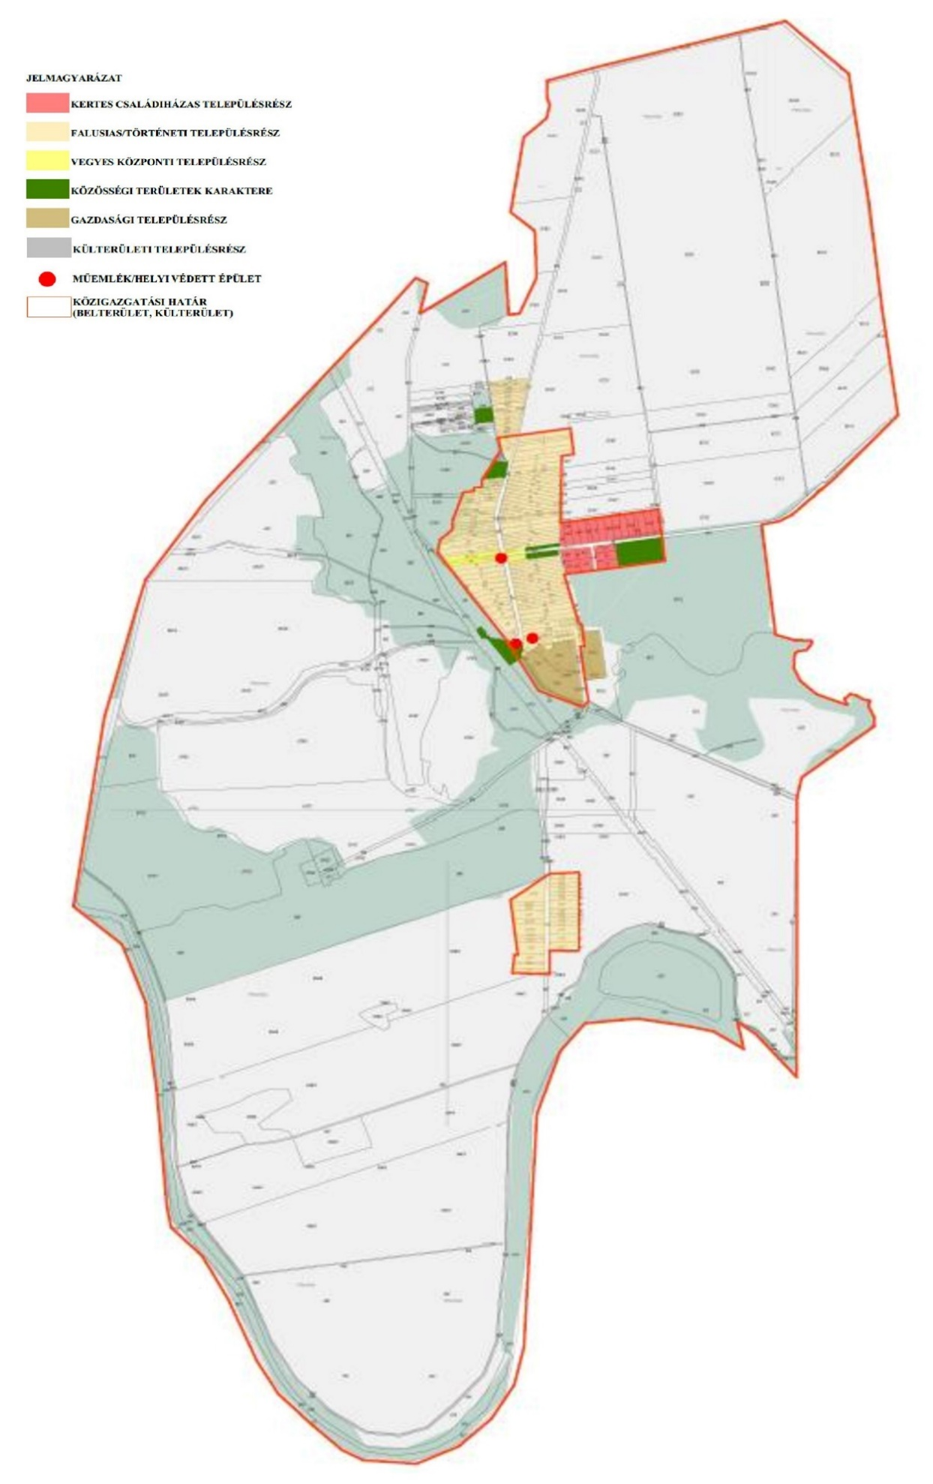

3. melléklet a 4/2020. (IX. 18.) önkormányzati rendelethez

KÉRELEM TELEPÜLÉSKÉPI SZAKMAI KONZULTÁCIÓHOZ

BEJELENTŐ NEVE: …………………………………………………………………….

CÍME / SZÉKHELYE: …………………………………………………………….………

TELEFONSZÁMA, E-MAIL CÍME: ………………………………………………………….

KONZULTÁCIÓRA BENYÚJTOTT ÉPÍTÉSI TEVÉKENYSÉG HELYE:

Darány, ………........……………………………………….. út, utca, sor, köz, tér, ….…..szám,

………..…..em., ajtó, ………………..hrsz.

KONZULTÁCIÓRA BENYÚJTOT ÉPÍTÉSI TEVKÉKENYSÉG RÖVID LEÍRÁSA:

……………………………………………………………………………………….………

……………………………………………………………………………………….………
………………………………………………………………………………………………..

A KONZULTÁCIÓRA BENYÚJTANDÓ MINIMÁLIS DOKUMENTÁCIÓ:
Építészeti- műszaki tervdokumentáció oly módon, hogy azok tartalma áttekinthető, egyértelmű legyen. A tisztázni kívánt tartalom mélységétől függően:
1. dokumentáció a telepítésről és a kialakításról (tervrajz, látványterv),
2. helyszínrajz, a szomszédos építmények és a terepviszonyok feltüntetésével,
3. alaprajz,
4. homlokzatok, nézetek
5. utcaképi vázlat, színterv, látványtervek a megértéshez szükséges mértékben

Kelt:………………………………….

…………………………………
aláírás

4. melléklet a 4/2020. (IX. 18.) önkormányzati rendelethez

PÉTERHIDA KÖZSÉG POLGÁRMESTERE

KÉRELEM
településképi bejelentési eljáráshoz

1. A kérelmező neve, címe, székhelye
(továbbá meg lehet adni elektronikus levélcímet és telefonos elérhetőséget)

……………………………………………………………………………………………..

2. A kérelemmel érintett ingatlan címe, helyrajzi száma:

……………………………………………………………………………………………..

3. A tervezett reklámhordozó(k) száma:

……………………………………………………………………………………………..
4. A reklámok, reklámhordozók elhelyezésének tervezett időtartama:

……………………………………………………………………………………………..
5. A kérelemhez csatolt mellékletek:
építészeti-műszaki tervdokumentáció …….pld
egyéb okirat

……………………………………………………………………………………………..

Alulírott kérelmező kérem, hogy a mellékelt tervdokumentáció szerinti tevékenység településképi bejelentését tudomásul venni szíveskedjenek.

Kelt: ……………………., ………..év ………hó ……….nap

………………………………………..
aláírás (kérelmező)

1. függelék a 4/2020. (IX. 18.) önkormányzati rendelethez

Inváziós fajok jegyzéke (telepítésük nem javasolt)

fehér akác (Robinia pseudoacacia)
mirigyes bálványfa (Ailanthus altissima)
keskenylevelű ezüstfa (Eleagnus angustifolia)
zöld juhar (Acer negundo)
amerikai kőris (Fraxinus pennsylvanica)
kései meggy (Prunus serótina)
kanadai nyár (Populus x canadensis)
nyugati ostorfa (Celtis occidentalis)
cserjés gyalogakác (Amorpha fruticosa)
kisvirágú nebáncsvirág (Impatiens parviflora)
bíbor nebáncsvirág (Impatiens grandiflora)
japánkeserűfű-fajok (Fallopia spp.)
magas aranyvessző (Solidago gigantea)
kanadai aranyvessző (Solidago canadensis)
közönséges selyemkóró (Asclepias syriaca)
ürömlevelű parlagfű (Ambrosia artemisiiflora)
arany ribiszke (Ribes aureum)
adventív szőlőfajok (Vitis-hibridek)
vadszőlőfajok (Parthenocissus spp.)
süntök (Echinocystis lobata)
észak-amerikai őszirózsák (Aster spp.)
magas kúpvirág (Rudbeckia laciniata)
vadcsicsóka (Helianthus tuberosus s. 1.)
olasz szerbtövis (Xanthium strumaium subsp. italicum)
amerikai karmazsinbogyó/ amerikai alkörmös (Phytholacca americana)
kínai karmazsinbogyó/kínai alkörmös (Phytholacca esculenta)
japán komló (Humulus japonicus)
átoktüske (Cenchrus incertus)
nem hazai tündérrózsa fajok
kanadai átokhínár (Elodea canadensis)
aprólevelű átokhínár/vékonylevelű átokhínár (Elodea nuttallii)
moszatpáfrányfajok (Azolla mexicana, Azolla filiculoides)
borfa/ tengerparti seprűcserje (Baccharis halimifolia)
karolinai tündérhínár (Cabomba caroliniana)
közönséges vízijácint (Eichhorma crassipes)
perzsa medvetalp (Heracleum persicum)
kaukázusi medvetalp (Heracleum mantegazzianum)
Szosznovszkij-medvetalp (Heracleum sosnowskyi)
hévízi gázló (Hydrocotyle ranunculoides)
nagy fodros-átokhínár (Lagarosiphon major)
nagyvirágú tóalma (Ludwigia grandiflora)
sárgavirágú tóalma (Ludwigia peploides)
sárga lápbuzogány (Lysichiton americanus)
közönséges süllőhínár (Myriophyllum aquaticum)
felemáslevelű süllőhínár (Myriophyllum heterophyllum)
keserű hamisüröm (Parthenium hysterophorus)
ördögfarok keserűfű (Persicaria perfoliata)
kudzu nyílgyökér (Pueraria montana)
aligátorfű (Alternanthera philoxeroides)
óriásrebarbara (Gunnera tinctoria)
tollborzfű (Pennisetum setaceum)

